Инструкция по смене языка Open Office

Для смены языка Open Office необходимо выполнить следующие действия:

- Запустите любое приложение OpenOffice.Org (например, Writer)
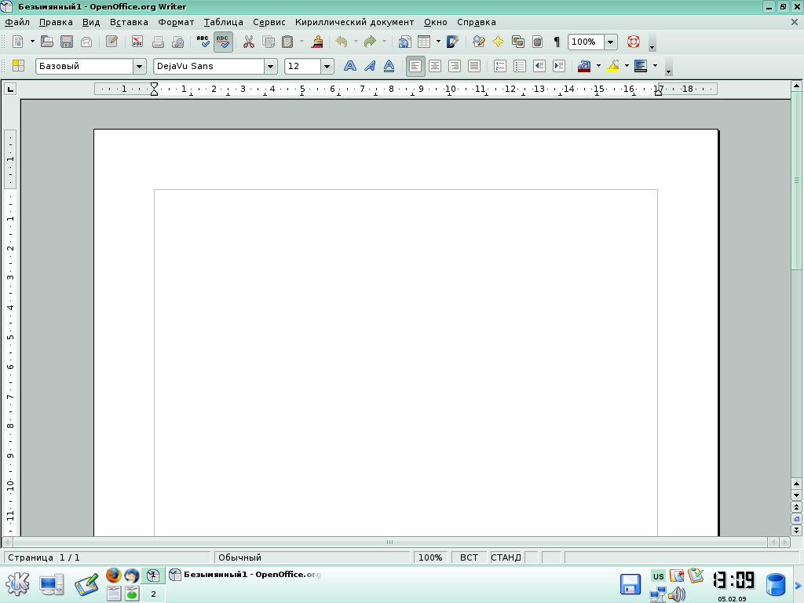

- В строке меню программ выберите опции «Сервис».
- В открывшемся списке выберите пункт «Параметры».
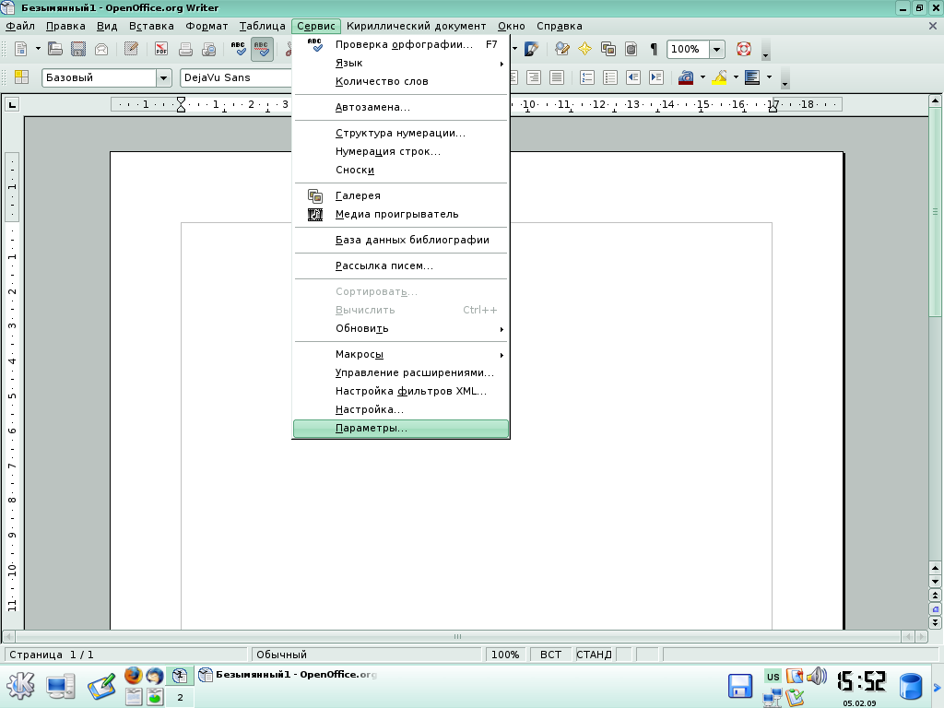

- В левом списке открывшегося диалогового окна выберите пункт «Настройки языка» и подпункт «Языки».
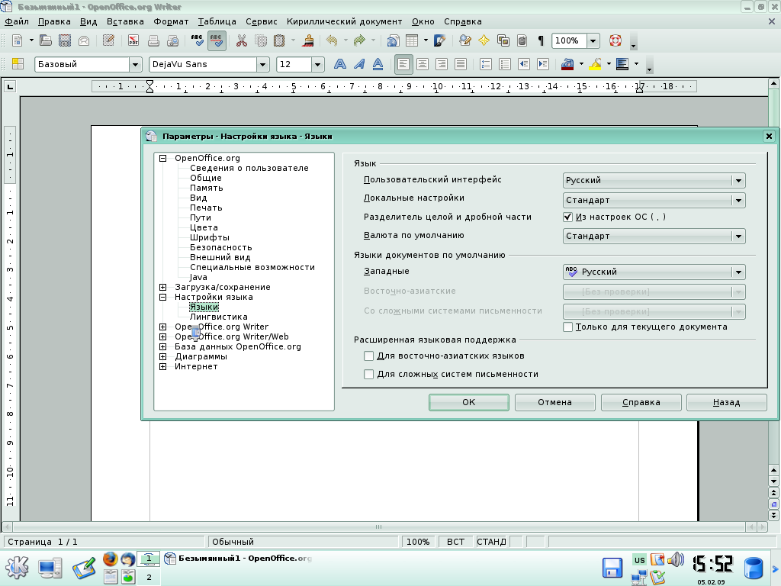
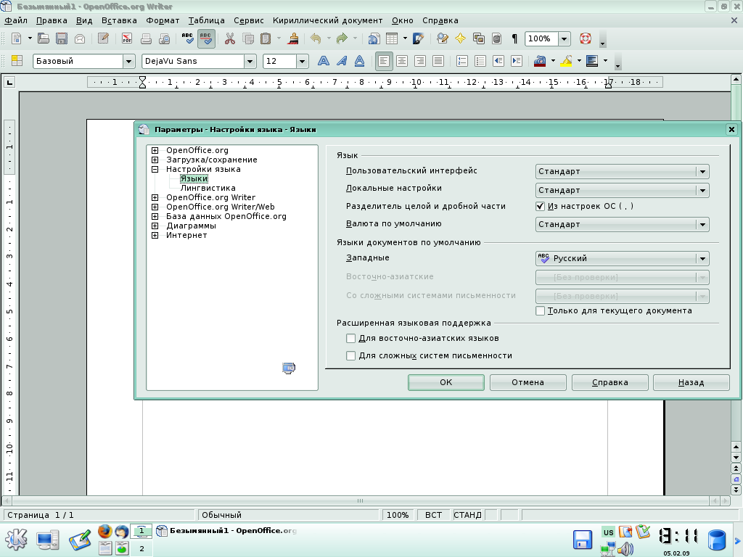

- Далее в правой части окна в строчке «Пользовательский интерфейс» выберите из списка языков «Татарский».
- Для сохранения выбранных параметров нажмите на кнопку «ОК».

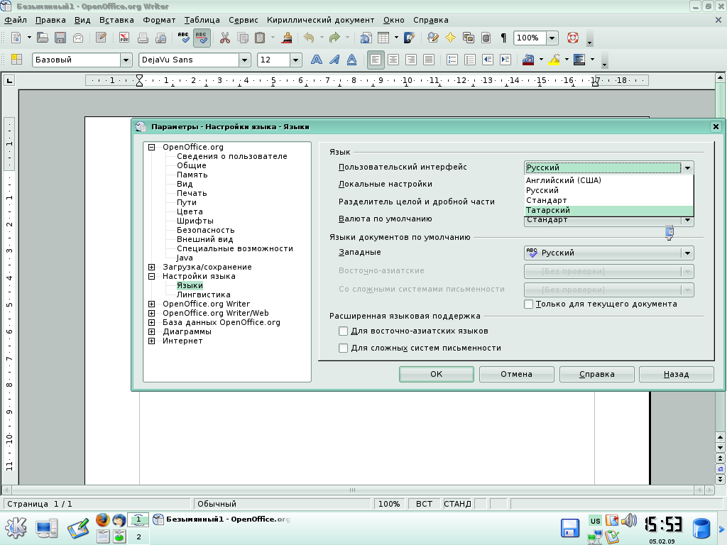

- При правильном выполнении действий появится окно с информацией об обновлении языковых настроек пользовательского интерфейса.
- Для подтверждения нажмите кнопку «ОК».

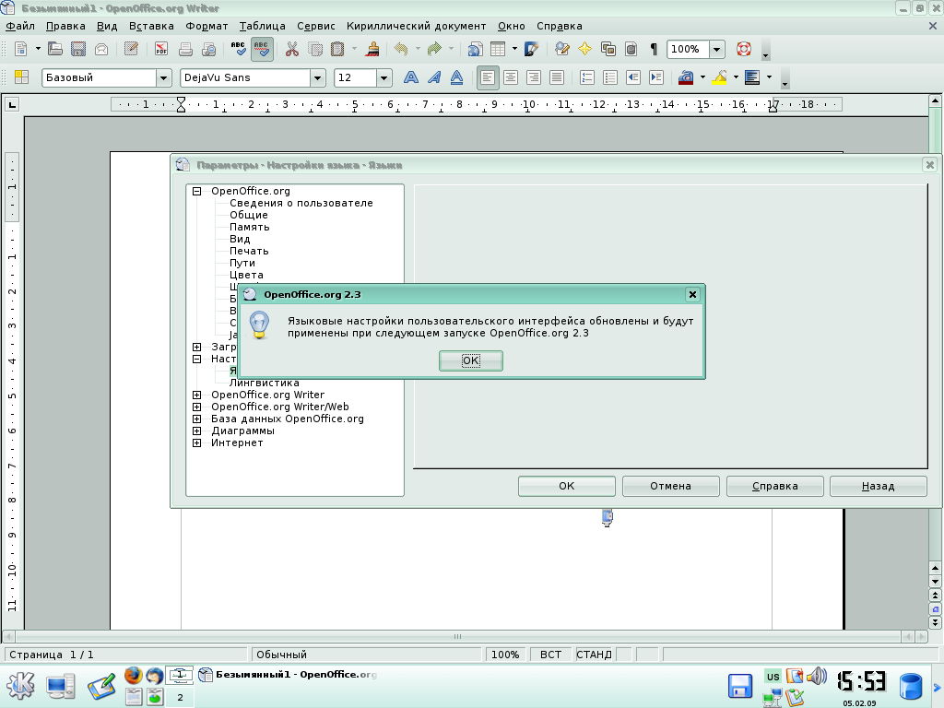

- Новые настройки интерфейса будут применены при следующем запуске приложения.

